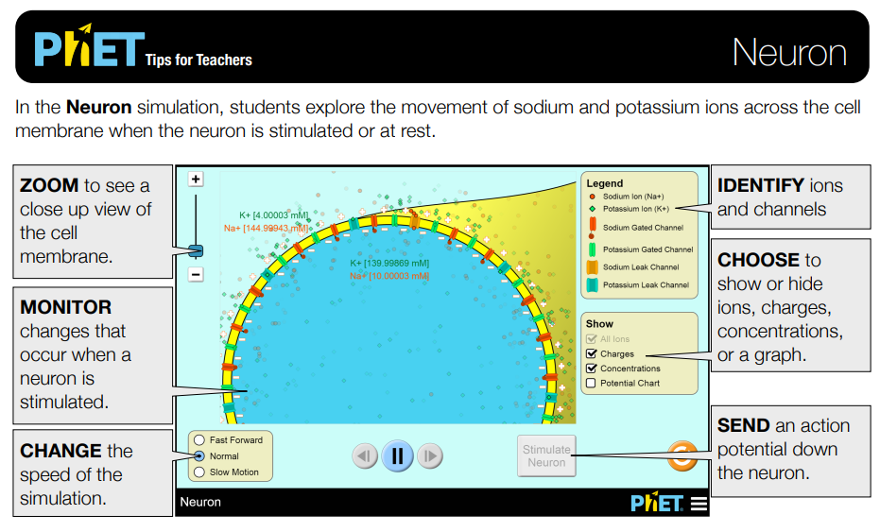

Simplificaciones de modelo
• Cuando la casilla Cargas está marcada, el tamaño de los símbolos + y - es proporcional al potencial de membrana. Si el potencial de membrana es cero, no existe carga neta y los símbolos + y - no son visibles.
• El potencial se mide en relación con el interior de la celda.
Un potencial negativo corresponde a un exceso de iones cargados positivamente fuera de la célula y un exceso de iones cargados negativamente dentro de la célula.
El potencial de membrana positivo corresponde al exceso de carga positiva dentro de la célula y un exceso de iones cargados negativamente fuera de la célula.
• Si bien la bomba de Na + / K + desempeña un papel en el mantenimiento a largo plazo del potencial de membrana, no esta representado en esta simulación. Solo los canales cerrados y de fuga que juegan un papel en la despolarización. Se muestra la repolarización de la neurona.

Perspectivas sobre el uso del estudiante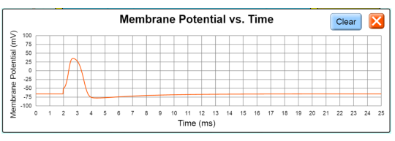

• La tabla de potencial grafica el potencial de membrana en tiempo real y muestra el potencial relativo al interior de la celda.

Ejemplos de indicaciones de desafío
• Si los iones de sodio y potasio tienen carga positiva, ¿qué causa la membrana negativa?
• ¿Qué sucede si intentas estimular la neurona justo después de que el potencial de acción llegue al final de la neurona? ¿Por qué? ¿Qué debe suceder para poder estimular la neurona nuevamente?
• ¿Cuál es la diferencia entre un canal iónico cerrado y un canal de fuga? Explicar el papel de cada tipo de canal en la función celular neuronal.
• Explicar la secuencia en la que los canales iónicos se abren y cierran para propagar un potencial de acción.
• Dibuje un boceto de la tabla de potencial que muestre un potencial de acción. Etiquete la tabla para mostrar dónde los canales cerrados de sodio y potasio se abren y cierran.
• ¿Qué sucede con la concentración de iones de sodio y potasio dentro de la célula cuando la neurona está estimulada? ¿Cómo resulta este cambio de concentración en un potencial de acción?
• En la célula, ¿dónde tiene lugar el mayor cambio en la concentración de iones cuando la neurona está estimulada? Explica cómo esto permite que un potencial de acción se propague por una neurona.

Antecedentes:
Cuando se estimula una célula nerviosa, desencadena lo que se conoce como potencial de acción. Un potencial de acción es el cambio en el potencial eléctrico que se propaga (viaja) a lo largo de la membrana de una célula nerviosa. Así es como la información se mueve por nuestros nervios!.
En esta actividad, investigará los cambios que tienen lugar en una célula nerviosa durante un potencial de acción. Presta mucha atención a las posiciones y movimiento de iones, cambios en el potencial eléctrico y proteínas de membrana involucradas.
Empezando:
Vaya al siguiente sitio web: https://phet.colorado.edu/sims/html/neuron/latest/neuron_en.html
La imagen que se muestra representa una sección transversal del axón nervioso. (¿Qué es una sección transversal? Imagine colocar una célula nerviosa a lo largo de un eje x y cortarlo a lo largo del eje y: así es como se obtiene una sección transversal!) El amarillo representa la membrana plasmática del axón La vaina de mielina no se muestra aquí.
Cuando haces clic en "Estimular neurona", notarás una cosa púrpura y amarilla que se mueve hacia abajo a lo largo del axón: esto representa el potencial de acción. Lo que observará en esta actividad es lo que sucede cuando el potencial de acción alcanza esta sección transversal del axón. Usted está sin observar toda la célula nerviosa, ¡solo una pequeña fracción de su membrana! Los cambios que observa aquí son los que suceden en toda la longitud de la neurona.
En el cuadro etiquetado "mostrar", comience marcando todos los cuadros. Esto le permitirá ver todo lo que está sucediendo. Presiona el botón "Estimular Neurona "en la esquina inferior derecha de la simulación para simular un potencial de acción. Puede pausar la simulación en cualquier momento, desplazarse de nuevo en el gráfico potencial para rebobinar, acercar / alejar y acelerar o ralentizar la animación.
Tómese varios minutos para jugar con esta simulación y sentirse cómodo con ella. Qué sucede cuando marca o desmarca las casillas o haga clic en diferentes botones? No lo vas a romper, ¡así que adelante y haz clic en todo!
Después de que se sienta cómodo con las diversas configuraciones, use la simulación para responder las siguientes preguntas. Consejo profesional: vas a necesitar acercar y cambiar la velocidad para comprender realmente lo que está sucediendo a medida que trabaja con estas preguntas. Cuando esté listo para comenzar a responder preguntas, marque TODAS las casillas en la sección etiquetada "Mostrar".
1. Observe de cerca la membrana mientras el axón está en reposo.
a. ¿Qué canales de membrana están abiertos? _______________________________________________________________________
¿Cuáles están cerrados? ________________________________________________________________________________
2. ¿Hay más canales abiertos o cerrados presentes en la membrana cuando el axón está en reposo?
3. Las concentraciones de iones de sodio y potasio son diferentes dentro y fuera de la membrana. En qué dirección se moverán los iones de sodio como resultado de la difusión facilitada a través de los canales de "fuga"? Iones de potasio?
4. ¿Qué lado de la neurona tiene carga negativa, dentro o fuera de la neurona?
a. Esta simulación solo muestra iones cargados positivamente. ¿Cómo puede un lado de la membrana tener una carga negativa neta en este ¿guión? ¿Qué debe estar presente pero no se muestra en la imagen?
5. Aunque la difusión facilitada está sucediendo claramente, las concentraciones de iones indicadas no están cambiando. Eso es porque en esta imagen falta una proteína muy importante llamada bomba de sodio-potasio. Piensa en lo que sabes sobre los gradientes de concentración. ¿Qué debe hacer esta bomba para mantener el gradiente de concentración? ¿Qué tipo de transporte está haciendo? Qué dirección debe moverse cada ión a través de la bomba?

¡Ahora es el momento de estimular tus neuronas!
6. En los ejes provistos, dibuje el gráfico que se genera al hacer clic en "estimular neurona". Incluya TODOS los títulos, etiquetas y unidades. Luego, completa la tabla a continuación escribiendo la respuesta o circulando la palabra correcta. Preste mucha atención a los signos +/- en los valores potenciales de membrana.
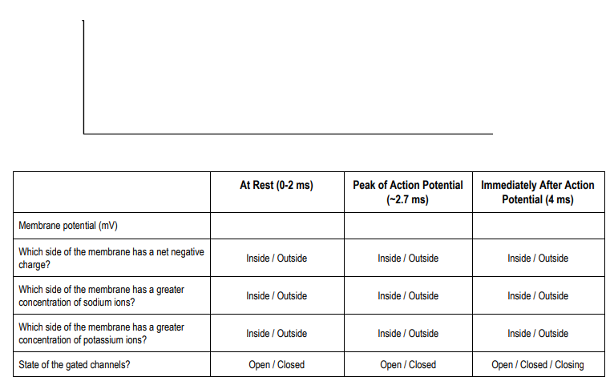
7. Cuando el potencial de membrana es negativo, ¿qué lado de la membrana tiene carga negativa? ¿Qué pasa cuando el potencial de membrana es positivo?
8. ¿Qué pasa con el papel de la permeabilidad relativa de los iones? Antes de ver eso, calculemos el potencial de equilibrio (Nernst) del dos iones
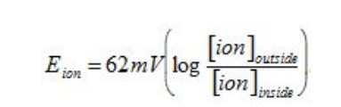
9. Conectando las concentraciones de sodio y potasio, calcule los potenciales de equilibrio para sodio y potasio.

ENa+ = EK+ =

Si el potencial de membrana es el potencial de equilibrio para un ion específico, no hay una tendencia neta para que ese ion se mueva dentro o fuera de la célula. Pero, ¿qué pasa si el potencial de membrana no es el potencial de equilibrio para un ión específico, y hay canales iónicos abiertos que permitirán al ion cruzar? El ion tenderá a moverse a través de la membrana. * Si el ion se mueve a través de la membrana (es decir, la membrana es permeable a él), entonces el potencial de membrana debería acercarse más y más al potencial de equilibrio para el ión.
Entonces, si la célula es más permeable al sodio, el potencial de membrana se acercará al potencial de equilibrio del sodio (ENa) Si la célula es más permeable al potasio,el potencial de membrana se acercará al potencial de equilibrio del potasio (EK)
10. Cuando la célula está en reposo, ¿está el potencial de membrana más cerca del potencial de equilibrio de los iones de potasio o sodio? ¿Qué pasa en el pico del potencial de acción?
11. Con base en esta información, prediga la permeabilidad relativa de la membrana al sodio y al potasio en reposo, durante la carrera ascendente del potencial de acción, y durante el trazo descendente del potencial de acción. (Piense cuándo el potencial se acerca a ENa + y cuándo esta acercándose a EK +.) Explica tu predicción.
Observe los iones de sodio y potasio que pasan a través de la membrana durante la simulación. Es posible que desee ralentizar la simulación.
acelerar y usar la función de zoom para obtener una vista más cercana.
12. ¿Qué canal cerrado se abre primero (durante el trazo ascendente)?
13. ¿Cuál se abre en segundo lugar (durante el pico / carrera descendente)?
14. ¿En qué dirección se mueven los iones de sodio a través del canal cerrado de sodio? ¿En qué dirección se mueve el potasio?
15. ¿Qué le sucede al potencial de membrana cuando se abren cada uno de estos canales?
16. ¿Estas observaciones concuerdan con su predicción en la pregunta 11? Explique.
17. Mire cuidadosamente la gráfica del potencial de membrana. En la parte inferior de la carrera descendente, ¿cuál es el potencial de membrana aproximado?
¿Es esto más alto, más bajo o lo mismo que el potencial de membrana en reposo?
18. Observe el botón "Estimular neurona" a lo largo del potencial de acción. Se vuelve gris, lo que indica que no está disponible para hacer clic Esto en realidad representa un concepto importante en la función neuronal, el período refractario. Este es un período después de la acción.
Se produce un potencial durante el cual no se puede propagar un segundo potencial de acción. ¿Cuál es el potencial de membrana cuando puedes estimular la neurona de nuevo? ¿Cómo se compara esto con el potencial de membrana en reposo?
19. El fármaco ouabain inhibe la función de la bomba de sodio-potasio (explicado en la pregunta 5). Predecir a corto plazo y efectos a largo plazo de ouabain sobre la excitabilidad (capacidad de ser estimulado) de una neurona. Piensa en el efecto que esto tendría en el descanso en las fases de Potencial de membrana.

Activity written by Kara Reichert, M.Ed. for AP Biology classes at Jones College Prep HS, Chicago (2019). Includes work from “AP Sim” by Hwa Tsu of North Central High School. Additional contributions made by Nichole Lowery of Jones College Prep.

